070606
Quadrille
4 ème figure
Sud-Vendée

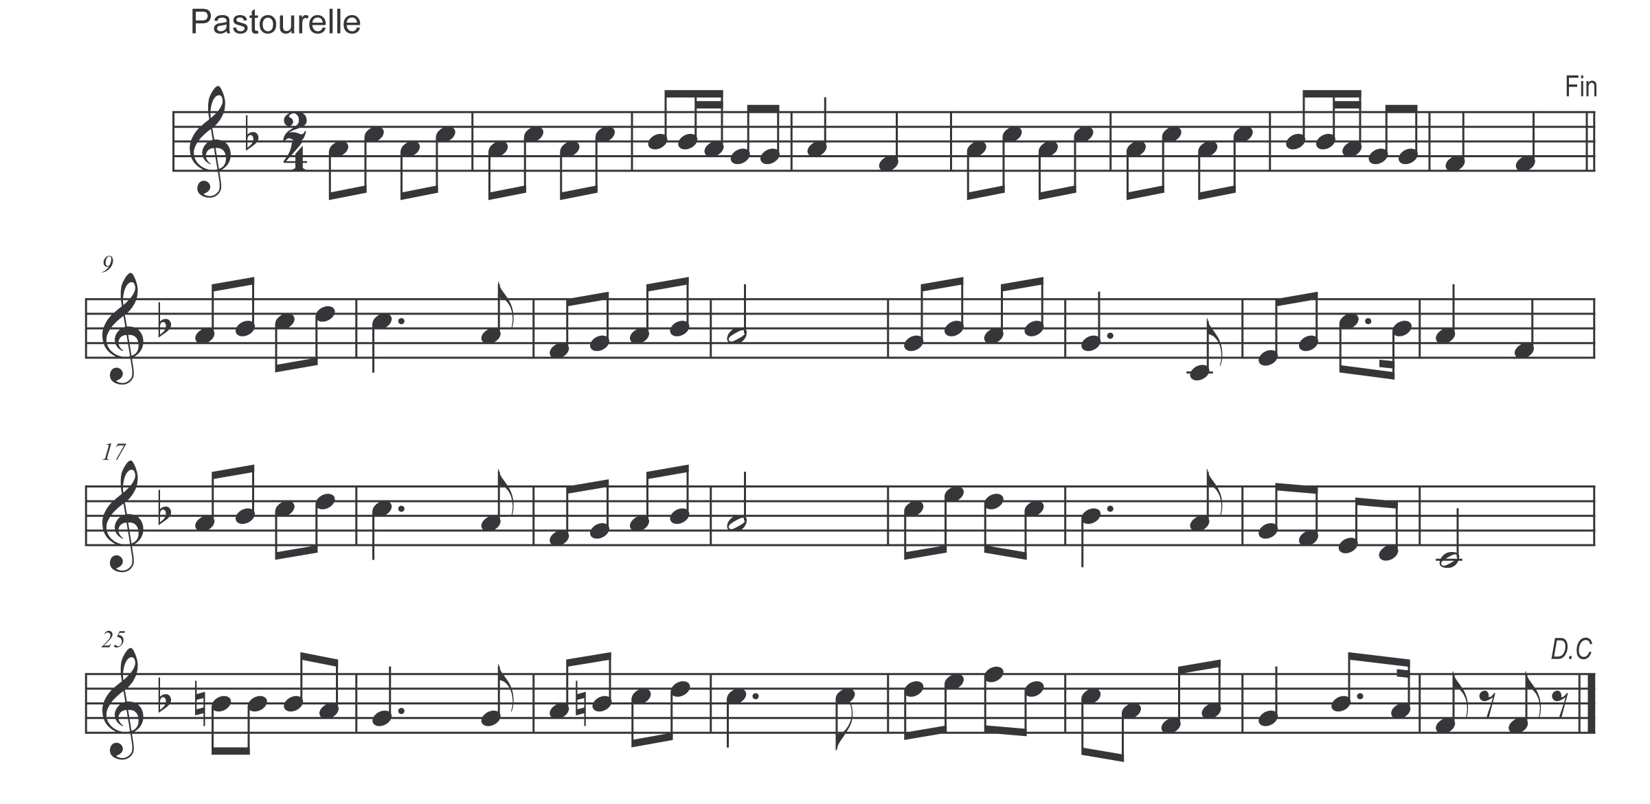
Pastourelle

